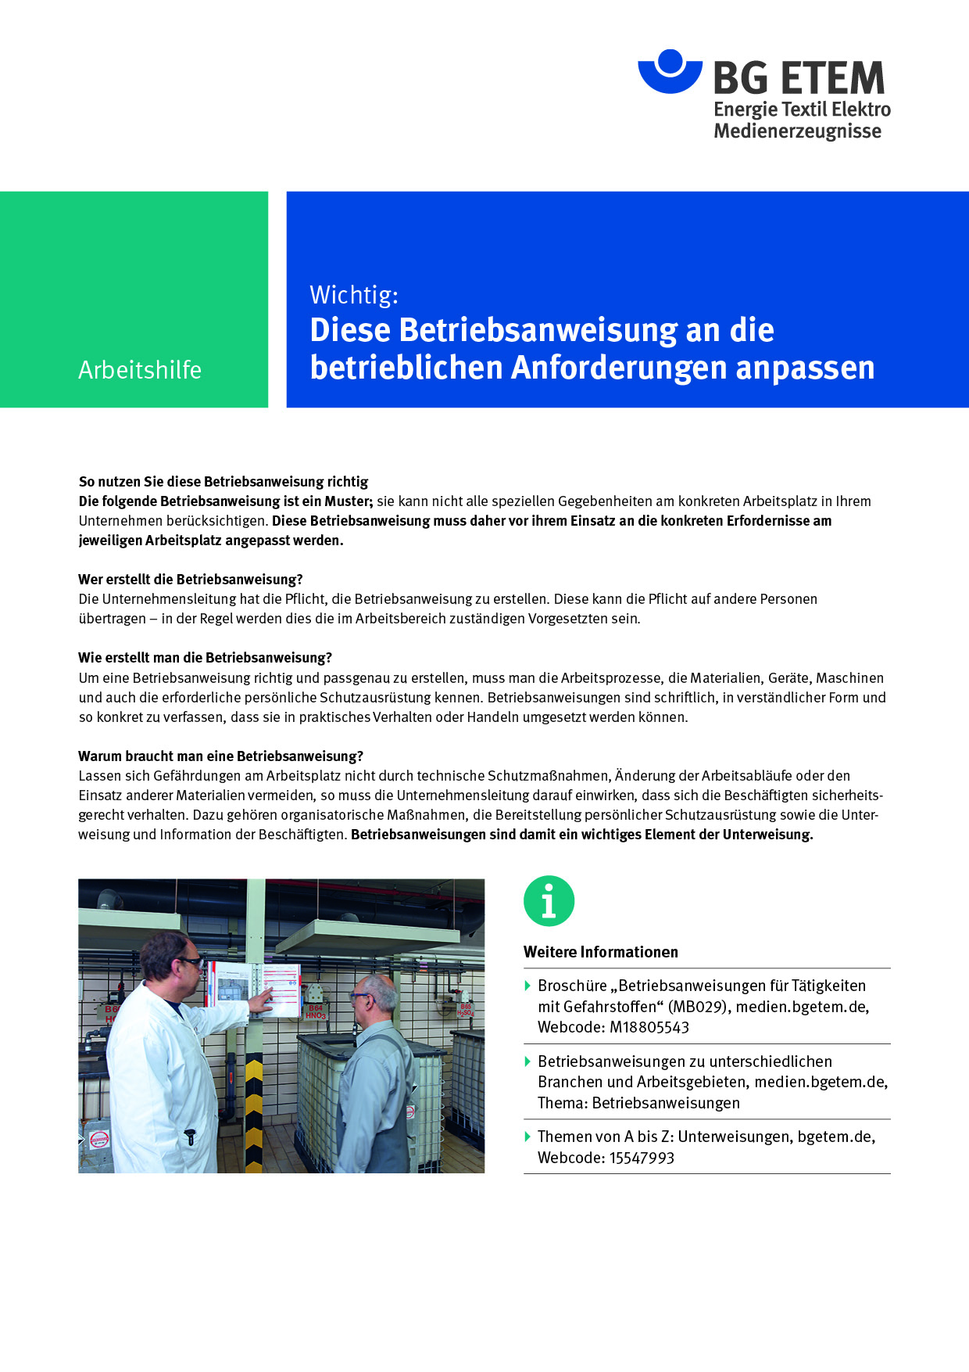

Firma:  Arbeitsbereich:  Verantwortlich: ______________________  Unterschrift |  | Betriebsanweisung  GEM. § 14 GEFSTOFFV  Arbeitsplatz:  Tätigkeit: |   Stand:

Gefahrstoffbezeichnung
Gefahren für Mensch und Umwelt
Schutzmaßnahmen und Verhaltensregeln

Verhalten im Gefahrfall
 | Notruf

Erste Hilfe
 | Notruf

Sachgerechte Entsorgung

